桃園縣桃園市西門國民小學學生專題研究報告

研究報告題目
埃及金字塔之謎
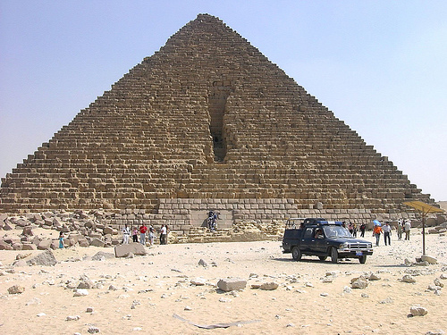
指導老師：郭熙蓉
學生：五年六班 姓名：楊子葳

中華民國九十八年七月七日
 目錄 

壹、研究動機…………………………………………P.3
貳、研究目的…………………………………………P.3
參、研究方法（研究設備器材）……………………P.3
肆、相關資料整理…………………………………P.4~7
一、古夫王金字塔
二、卡拉夫王金字塔
三、孟卡夫王金字塔
四、階梯金字塔
五、彎金字塔
六、胡夫金字塔
伍、研究發現（研究過程）………………………P.8 ~11
一、埃及金字塔名稱的由來
二、為何要蓋埃及金字塔
三、木乃伊之謎
陸、研究結論與建議…………………………………P.11
柒、參考資料…………………………………………P.11

桃園縣桃園市西門國民小學學生專題研究報告內文
壹、研究動機
- 提到埃及，便想起金字塔和獅身人面像。金字塔是如何建造呢？要建造這
麼龐大巨型建築物，即使使用現在先進科技，也極之艱巨。何況是千萬年
以前！所以有人認為，這些偉大而超乎人類想像的建築物，是古代外星人
傳下來的！
- 因為對埃及金字塔的美及其工程偉大覺得好奇，因此想要深入去了解埃及金字塔的神秘面紗！
- 從古以來，埃及金字塔一直是一個謎，現在，已被人類找出了解決的答案，這些發現值得我們去探討。
貳、研究目的
- 在各國的人一直想要解開埃及金字塔的謎，因此對埃及金字塔產生了興奮、除了讚嘆、好奇外，其實執迷不悟的是為何有埃及金字塔的形成。
- 希望透過這次的研究，能對埃及金字塔有更深、更廣的了解與接觸 。
參、研究方法（研究設備器材）
- 決定研究的主題。
- 擬定研究動機、目的及方法
- 上網際網路蒐尋相關資料。
- 整理彙整資料。
- 用電腦打字製作研究報告。

肆、相關資料整理
一：古夫王金字塔
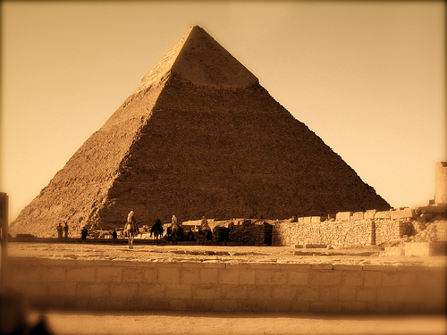
古夫王是斯奈福爾王和霍特普勒絲的兒子，古夫王金字塔是第一位在基沙台地上興建金字塔的國王。他的金字塔底部邊長230公尺，高46公尺，用了共260萬塊，每塊重達二噸半的石頭，堆積而成，是埃及規模最大的金字塔，象徵國王至高無上的神格化王權。目前僅知古夫王在位二十三年，對他的事蹟，則所知甚少。古夫王金字塔的四周，特別是南北兩側，整整齊齊地排列著許多第四、五王朝的貴族平頂
石墓，宛如眾星拱月一般，襯托出古夫王金字塔無與倫比的威勢。
古夫王金字塔令人吃驚的地方，可能是方位的測定之準確。底部四邊幾乎是正北、正南、正東、正西，誤差更少於1度。這般準確的方位絕不是偶然定出來的，考古學家認為是建築師以右框星為指標定出來的。
古夫王金字塔更是巴黎鐵塔未建成前世界上最高的建築物，而且經歷三次地震依然岷屹立不倒。考古學家在古夫王金字塔中的一個封閉的坑洞，找到一艘表面斑駁的雪松木船，長43公尺，寬5公尺，是古夫王的繼承人傑德夫勒王為他建造，目的是讓它載送古夫王前往永生世界。古夫王金字塔的四周，特別是南北兩側，整整齊齊地排列著許多第四、五王朝的貴族平頂石墓，宛如眾星拱月一般，襯托出古夫王金字塔無與倫比的威勢。

二、卡拉夫王金字塔
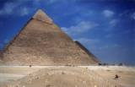
卡拉夫王繼古夫王金字塔後在基沙興建的第二座金字塔，規模足可與古夫王金字榙相媲美，內部構造則較為簡單，其簡樸的情形，當鄰近貴族平頂石墓的富麗堂
皇和守護的獅身人面像形成強烈對比。
三、孟卡拉王金字塔
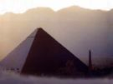
卡拉夫王的繼位者孟卡拉王，同樣地在基沙興建金字塔，不過規模比前者為小，底部邊長只有108公尺，高度也只有67公尺，實際體積僅及古夫王金字塔十分之一，
而且所用的石塊較重，雕鑿較粗糙，可能在倉促下建成的。
格雷姆．漢科克認為基沙三座大金字塔第一大庫夫金字塔在西元前2500年建成，其原始高度481.3949英尺，底邊周是3023.16英尺，其底邊周長與塔高符合圓與半徑關係(半徑X2Xπ)等於周長，而圓周與半徑的關係即π直到西元前3世紀希臘人從一次失敗教訓中才總結出來的。這不可能的事在2500年前便發生了。而另一件不可能的事，就是古埃圾人不能知道π值外，也應不會知道地球確實的形狀和尺寸，但在大金字塔的面積與地球面積卻存在著比例關係，即(1：43200)，讓塔高481.3949英尺乘以43200就得3938.685英里這數值比目前最精確的地心到南或北極半徑只小了11英里。
同樣，如果把塔底邊周長3023.16英尺乘以43200，就得到24734.94英里，這比地球繞赤道的周長24902英里小了170英里，只是百分之0.75誤差。
十八世紀初，熱衷於超自然科學的法國人安東尼．伯畢參觀古夫王金字塔「國王墓室」時，不經意在當成垃圾箱的罐子內發現了迷路的貓和老鼠物屍體，儘管墓室內非常潮濕，但屍體卻未腐爛，不就和木乃伊一樣乾透了嗎？便懷疑墓室具有使物質脫水功能。
伯畢認為這與古夫王金字塔的幾何學圖形有關，回國後按古夫王金字塔的設計用紙板做了一個底邊0.9公尺的模型，並將其四方位配合東南西北的方向，將一具剛死的貓屍放在墓室相同，距底部三分一高度之處。結果數日後，貓屍體竟化成了木乃伊。接著，他又用肉片及蛋等加以實驗，結果確認不論放入什麼入內，全都不會腐爛。因此他發表了有關金字塔神力的研究。
其後，捷克的無線電技師卡雷．德雷巴發現金字塔具有使用舊刮鬍刀的刀片再生作用，每天他在使用刮鬍刀後，放入金字塔中，刮鬍刀竟可耐用二百次以上。這個消息傳遍整個世界，更多人不斷反覆實驗，最後都認同金字塔確實具有能讓酒或果汁香醇可口，且保存蔬菜、水果鮮度的效果。
金字塔的建造方法沒有任何文獻記載。後人有幾種推想。一種是用一個巨大的槓桿，一段用繩子綁住石塊，另一端通過人力將石塊吊往上方，然後將石塊逐步往上堆砌。另一種推測是，用土堆成斜坡，利用滾軸將石塊拉上去。也有人認為，第二種方法土堆的清除是一個很大的問題，因而推測開始用土堆，然後用槓桿。
現存最早的金字塔是第三王朝的法老喬塞爾建成的6層梯形金字塔，位於開羅南面的薩卡拉。規模最大的金字塔則是胡夫金字塔，高146.5米。
四、階梯金字塔
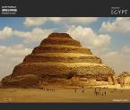
階梯金字塔是埃及最古老的金字塔，也是埃及史上第一座真正的石造建築物。計劃之初原本是要建平頂石墓，數度變更設計後才完成六層的階梯式金字塔，階梯亦象徵著國王死後的升天。
五、彎金字塔
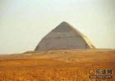
彎金字塔位於達哈蘇，建於第四王朝斯奈夫爾王，邊長189公尺、高101公尺，兩者上方的傾斜角相當，而曲折式金字塔的西側與北側均有入口，埋葬室也有變更設計的痕跡，因此可能建造時間較早。
六、胡夫金字塔
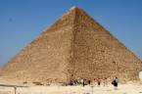
吉薩大金字塔（Great Pyramid of Giza），又稱胡夫金字塔，位於埃及吉薩，是世界七大奇跡中唯一健在的奇跡，由法老胡夫由主持興建，全磚修建，每塊磚都有上噸重量
伍、研究發現（研究過程）
一、金字塔的由來
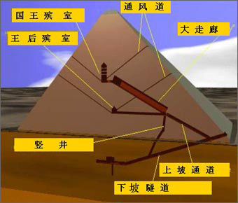
人們習稱「埃及是尼羅河的恩賜」，事實上支撐埃及文明欣欣向榮的，是展開於尼羅河流域的農業。該地農耕發達的原因，是拜每年8~11月的尼羅河氾濫之賜─水漲時，尼羅河從上游帶來肥沃的士壤，洪水退去後就留下適於耕作的土地。
其實，過猛的洪水會破壞水土，過小則使耕地萎縮，說不定因而引起饑荒。完全依靠「尼羅河之賜」的埃及文明，彷彿被尼羅河玩弄於指掌之間。
在埃及現已查勘到的金字塔有八十多座但是，因為自然的風化和人為的破壞，多數僅為一堆坍塌的沙石，尚數完整可供研究的僅存三十多座。它們都位於尼羅河西岸。古代埃及的法老們十分重視修建自己的墳墓。他們認為從現世的人生走向死亡，不過是從一個世界走向另一個世界，是肉體和靈魂的暫時分離，人死後將生活在地下王國裡，在那裡，人也要吃喝玩樂，也需要宮殿，所以，在世時就必須把自己未來的宮殿─金字塔給修建好。他為自己先後修了三個金字塔，後來的十個王朝的法老們都以它為典範，因此被公認為金字塔的開端。
在尼羅河的西岸，從開羅附近的吉沙 Giza 到上埃及的希拉康坡里斯一帶，分佈著大大小小近一百座金字塔．金字塔一詞是中國人對古埃及的角錐體陵墓的形象化的稱呼，因為這種建築物的外形類似漢字中金字的外形．古埃及人稱之為麥爾 Mr , 意為國王及其父太陽神升天的地方．至於現代西方通用的 Pyramid 一詞來源於古希臘文的 Pyramis ，意為小麥餅，因為古希臘人見到金字塔，聯想到他們吃慣的三角形小麥餅，故名之．基沙金字塔芸芸的金字塔中，以基沙的三大金字塔最為聞名於世，包括古夫王(Khufu)、卡夫拉王(Khafre)及孟卡拉王(Menkaure)三座最為宏偉及完整的。以金字塔和人面獅身像為代表的埃及文明，於距今大約5000年前，西元前3000年前後誕生。埃及文明的歷史，從美尼斯王(Menes)統一全埃及，開始了王朝時代初期，而後經過古王國時代、中王國時代、新王國時代到王朝時代末期，其間經歷了3000年的反覆興衰更迭。
二、為何要蓋埃及金字塔
照古人世代流傳的說法是，金字塔主體是已死國王的墳墓。另外，在金字塔四周，特別是南北兩側，整齊地排列著許多第四、五王朝的貴族平頂石墓，如眾星拱月般襯托出古夫金字塔無與倫比的威勢。（從1991年開始，吉薩高地又先後發現了160多個古墓，許多古墓的形狀與金字塔的外形非常相似，它們顯然跟金字塔有關。）小墳墓圍繞著大墳墓，在象徵意義上也是如此。
然而，在所有的金字塔中，沒有一個被發現裏面有法老的遺體，或任何王室葬體的痕跡。在梅登的“崩潰金字塔”中，甚至連石棺都沒有。賽漢克特在沙卡拉的金字塔中雖然有石棺（埃及考古廳Egyptian Antiquities Organiza tion 1954年發現的）。不過從被放入金字塔後便沒有人打開過，幾千年來的盜墓者也從來沒有找到過的賽漢克特金字塔內的石棺材，當埃及官方打開時，卻發現裏面空無一物。這種事應該如何解釋？為什麼法老們要在吉薩、梅登、沙卡拉、達斯爾等地方，堆積起2500萬噸的石塊，惟一的目的只是要儲存一副空棺材？如果只是一兩個法老有妄想狂或許還說得過去，但是如果那個時代每個法老王都無緣無故地揮霍無度，建造沒有用的金字塔，原因便令人費解了。
古埃及人深信他們死後到另一個世界能重獲新生，他們認為：人死了，軀體完整而且不腐爛，靈魂與軀體就還在另一世界活著；身體若腐爛或不完整了，靈魂也就不存在，人就真正的死了。這種“來世永生”的觀念早在古埃及人建造第一座金字塔前的兩千多年前就已抱定。同時，為了准備來世的復活，必須要好好保存屍體，如果沒有屍體，人死後不滅的靈魂就無所依附，人也就無法再生。在這種來世觀的支配下，將屍體製成木乃伊之風在古埃及盛行。古代埃及人從古王朝後期到新王朝長達幾千年的漫長歷史時期裏制做了數目超過上億的人與動物的木乃伊。然而事實上，幾乎制做每一件木乃伊都需要耗費祭師相當多的時間與精力。古埃及人對於複生的狂熱程度相信是任何古代民族所遠不能及的。究竟是什麼力量讓古埃及人熱衷於木乃伊製作？究竟是什麼原因促使古埃及人如此相信來世複生？
另一方面，金字塔恰恰是保存生命的良好場所。在宇宙中，天體拋射出高能粒子流，而地球也正是靠慣性和在電磁粒子的隕擊之下形成橢圓軌道的，可見宇宙射線的隕擊能量之大。而在生理學上有種觀點認為生物的衰老因素之一便是時刻受到了宇宙射線的隕擊傷害。通過研究發現：由於金字塔特殊的方位和塔面斜度，使得塔內的物體受到的電磁粒子隕擊力比外界小，而且是穩定的，來自各方向的隕擊力也是相等的。這種隕擊力的破壞作用已大大減弱，因此長期處於金字塔內部可以大大揚長生物的生命力。
《金字塔銘文》（Pyramid Text）中有這樣的話："天空把自己的光芒伸向你，以便你可以去到天上，猶如拉的眼睛一樣"。英國博物館埃及部前任負責人I‧E‧S‧愛德華博士仔細研究了在埃及文中“pyramid”（金字塔）一詞，認為其中字母“m”代表的意思是“地方”或“工具”，而字母“r”的動詞的意思是“升天”。也就是說金字塔內在的、更隱秘的、更深層的含義就是“登天之所”。（此外，古埃及神話中將通往天堂的塵界之門稱作“羅塞托”，而這一地點已被證實就是吉薩。）
對於 “登天之所”或“升天之地”的解釋，“外星派”認為這表明了金字塔是宇宙飛船的發射塔，“天上”即意味著外星球。但這種解釋顯得非常的荒謬，是缺乏科學的嚴謹性的。如果我們將“未來說”引用於此，那麼據此所得出的結論就顯的合理得多：完全可以將“升入”理解為“轉世復活”；把“天上”解釋為未來世界。而“拉”又是古埃及神話中的太陽神。據考證，他的兒子捷德夫拉和哈夫拉是擁有“太陽神拉之子”這一稱號的最早的國王，這暗示著古夫已成為拉。因此“猶如拉的眼睛一樣”即暗示了古夫在復活之後將能夠親眼目睹未來世界。同理，金字塔又被古埃及人稱作“巨大的眼睛”。那麼金字塔也就是幫助尚處于遠古的人（特指古夫）在遙遠的未來世界中復活的“讓人休眠千萬年的場所”。（正如今日的底特律人體冷凍研究所那樣。）
此外，在晚于吉薩古建築群的很多金字塔（修建時間大約是埃及第五代法老統治末期以及第六代法老統治初期）的內牆上都雕刻著有關死亡和來世的古埃及神話和宗教禮儀的經文，也很好的說明瞭這點。也正因為此，在大金字塔完工之後古埃及人才發明瞭“木乃伊”，開始了長達幾千年歷史的製作風俗，而事實上這只不過是緣自一種心理補償性的行為。
三、木乃伊之謎
1、 為什麼要做木乃伊？
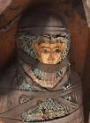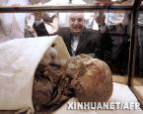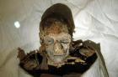

古埃及人製造木乃伊至少有五千年歷史，為什麼他們要浪費金錢、時間去做木乃伊呢？原來背後有一個神話故事。
奧西里斯(最初是大地之神，後來成為陰間統治者)是一位賢明的國王，深受愛戴，然其弟塞特(沙漠、風暴之神，又被視為邪惡與災難的象徵)卻嫉恨他，並想篡奪王位。一次他以詭計將奧西里斯殺死，並把他剁成14塊，扔入尼羅河。奧西里斯的妻子伊西絲(農業及受胎之神)知道後，便將奧西里斯尋回，但奧西里斯的生殖器卻被魚吃掉，雖然最後伊西絲和奧西里斯旳靈魂交配生了荷拉斯(勇敢與生命的象徵)，並打敗塞特，但因奧西里斯少了生殖器，復活後也只能在陰間生活。
由於古埃及人深信這神話故事，並深信人死後能復活，加上尼羅河每年有規律的泛濫、消退，與之相應的植物茂盛與枯萎、太陽的升起和落下，都可「死而復生」，使他們更深信世界循環往復，人亦應如此。故此為了準備來世復活，他們便要好好保存屍體，否則靈魂便無所依附，在這觀念下，木乃伊之風便盛行起來。
至於動物為何要變成木乃伊？因為古埃及有很濃烈的宗教風氣，他們常把動物視作神的化身，部份被選出的動物更被神聖化，到死後便他們製成木乃伊加以安葬，到後來部份信徒深信獻祭動物木乃伊更能討神的歡心，便開始有將未死的動物製成木乃伊(沐濤，2001)。
2、什麼人能被做成木乃伊？
古埃及人不論貧富，死後都會被做成木乃伊。在埃及前王朝時期(距今至少五千年)，人們把屍體埋在挖得很淺的墓穴裡，上面用編織物覆蓋，再用沙土蓋好，而埃及氣溫較高，灼熱的陽光使屍體很快變乾，並得以保存。
但前王朝未期，貴族的墓葬日益講究，墓室的出現，使屍體不與沙土直接接觸，自然蒸發便不可能，故需以人工方法製作木乃伊。而這時期，便只有貴族皇室才能製成完整的木乃伊，其他平民，只可用幾天時間包好屍體埋葬。
陸、研究結論與建議
這次埃及金字塔的專題報告，讓我知道埃及金字塔的神秘面紗、木乃伊之謎的故事……等，這份報告，增廣了我的見聞，希望以後可以真正去一趟「埃及之旅」!
柒、參考資料
http://tw.wrs.yahoo.com/_ylt=A3eg8qSP41JKBbQAXiyS1gt./SIG=12nciug6c/EXP=1247032591/**http%3a//tw.knowledge.yahoo.com/question/question%3fqid=1507080303709
http://tw.search.yahoo.com/search?p=%E5%9F%83%E5%8F%8A%E9%87%91%E5%AD%97%E5%A1%94&fr=yfp-ss&ei=utf-8&v=0
http://hk.geocities.com/isislai/mummy.htm

